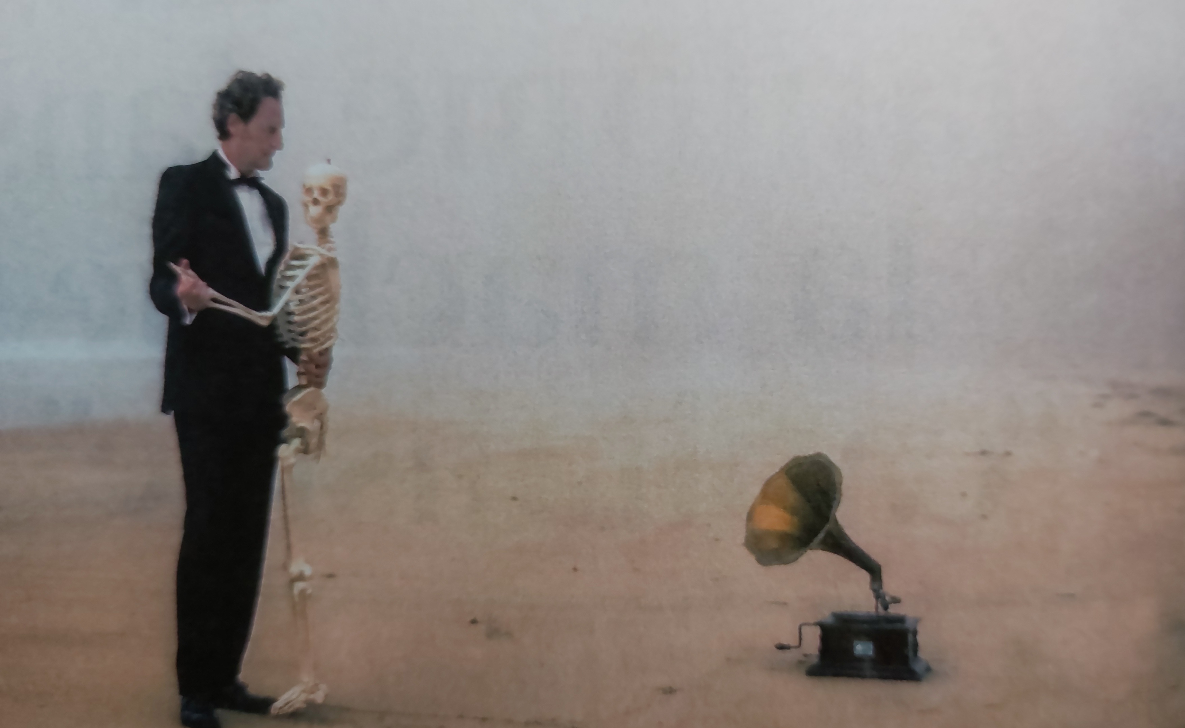

Le tombeau des âmes torturées
Nadine, Lina (1ère), Samuele (4ème)

Prologue
Robert se préparait pour l’anniversaire de son mariage !
Il ne s’était pas pressé pour s’accoutrer, voulant s'assurer qu'il se présenterait sous son meilleur jour pour elle. Il voulait qu'elle le voie aussi parfait, aussi beau qu’au premier jour de leurs noces. Il sortit son smoking de l'armoire, La dernière fois qu'il l'avait porté, c'était il y a un an. C’est le smoking qu’il portait la nuit où il l’avait rencontrée, Maria, l’amour de sa vie, et peut être de sa mort. Et celui qu'il portait toujours pour fêter son anniversaire de mariage. Il mit une jambe dans le pantalon, et puis une autre, pensant à elle, à son visage, à sa silhouette magnifique, à son sourire, à la façon dont elle le regardait, à ses yeux.
Il pensait que, dans cinq minutes, il pourrait la tenir.
En mettant sa chemise, il pensait que, dans quatre minutes, il pourrait la regarder dans ses beaux yeux exorbités.
En mettant sa veste, il pensait que, dans trois minutes, il pourrait l’embrasser.
En mettant ses chaussettes, il pensait que, dans deux minutes, il pourrait danser avec elle.
En mettant ses chaussures, il pensait que, dans une minute, il pourrait lui dire qu’il l’aimait et qu’il préférait la suivre jusqu'à la mort plutôt que de vivre sans elle, tout comme Orphée.

Lorsqu'il fut prêt à partir, il prit une profonde inspiration et se dirigea avec confiance vers le phonographe. Il baissa l'aiguille, puis la chanson dont ils se souviendraient toujours commença. C'était la chanson qu'il avait écrite pour son mariage, la chanson qui symbolisait l'amour profond qu'il avait pour sa femme, la chanson qui durait cinq minutes.
Et le compte à rebours commença !

Chapitre 1
Un homme était affalé sur une chaise dans son pub local, un verre de whisky à la main. Il lambinait et faisait tourner le liquide en mouvements circulaires, admirant le reflet qu'il créait. Puis il en but une grosse gorgée, une autre, et une autre, jusqu’à ce que le liquide disparaisse. Il demanda ensuite au serveur un autre verre rempli à ras bord. Ce dernier, au lieu de s’exécuter immédiatement, lui dit : “Ton foie doit être défaillant à présent.”
L’homme le fixa.
“Qu'est-ce que ça te fait ? Ça te rapporte du pognon.”
Il ne voulait pas qu’on lui parle. Il souhaitait simplement boire en paix. Boire pour oublier ses soucis. Boire pour soulager la douleur insupportable qu'il ressentait : un poids lourd et pesant qui écrasait ses épaules. Il buvait pour échapper au lendemain parce qu’une vie sans elle était un tourment.
“Tu penses réellement que pleurnicher toute la journée dans mon pub la ramènera, Robert?”
Il se figea sur place. Le serveur continua d’essuyer le verre.
Comment avait-il su? Il ne l'avait dit à personne, car ses souvenirs avec Maria n'appartenaient qu'à lui et à lui seul. Alors comment était-ce possible?
“Comment ----
- Mon cher, je connais tous ceux qui ont traversé cette terre. Après tout, je suis né pour récolter leur âme, le coupa le serveur.
- Qui es-tu?”
Un sourire malicieux sculptait ses lèvres, et c'est alors que Robert s’aperçut que la moitié de son visage révélait son crane.
“Certains m'appellent la faucheuse. D’autres, l’ange de la mort, mais personnellement je préfère ‘La Mort’, et pour les intimes, ‘Jon’. Simplement.”
Il leva les yeux pour fixer Robert d’un air sérieux.
Robert n’en pouvait plus ; il éclata de rire. Il rit de l’absurdité de cette situation. Il n’aurait pas dû boire autant, l'alcool le faisait halluciner.
“Regarde toi Robert, tu fais pitié. Te voir dans cet état misérable me donne envie de me suicider, mais puisque cela n’est pas possible, j’ai un pacte à te proposer.”
Robert était attentif. Il ne savait pas où cet homme allait en venir.
“Et si je te disais que tu pouvais revoir l’amour de ta vie.”
Il savait que cela était impossible, et pourtant il se laissa rêver. L’amour de sa vie. Ici présente. Avec lui. Il donnerait tout ce qu’il avait de plus cher si cela signifiait la revoir une dernière fois, y compris sa propre vie.
“En échange de cinq ans de ta vie, je t’accorde l’opportunité de revoir Maria durant cinq minutes. Pas plus, pas moins. Le jour de votre anniversaire de mariage, tu pourras danser avec elle sur votre chanson.”
C’était irréel, et pourtant Robert voulait y croire. Les larmes coulant sur ses joues étaient semblables à une chute d’eau, et avec une voix faible il murmura :
“Oui. Je souhaite la revoir. Même pour une seule seconde. Sans elle, je suis un cadavre sans vie.”
La mort se réjouit et lui tendit la main pour sceller cet accord démoniaque.
Avant de quitter le pub, Robert se tourna vers lui.
“Pourquoi fais-tu cela ? dit-il d'un air incrédule.
- Si tu apprenais à me connaître, tu saurais que je suis quelqu’un de bien”, répondit le serveur ironiquement.’’
Et ces mots furent les derniers que prononça la mort.

Chapitre 2
Dans un endroit désert, sur le rivage d’une plage, un policier était en train de se disputer avec une femme.
“Non. Vous êtes folle !
- Je me fiche de ce que vous pensez. Dites que je suis folle, dites que j'ai perdu les rouages de mon cerveau, mais je n'ai pas tort ! Je les ai vus de mes propres yeux, les mêmes yeux avec lesquels je vous vois maintenant ! Ils dansaient, sur le rythme d’une musique, ils étaient réels ! C'est la chose la plus effrayante et la plus belle que j'aie jamais vue de ma vie, le contraste était envoûtant et irrésistible. Cette scène continue de repasser dans mon cerveau encore et encore. Je n'arrive pas à me la sortir de la tête. Je les ai vus, je vous le dis, je les ai vus de mes propres yeux, les mêmes yeux avec lesquels je vous vois maintenant, ils dansaient.…''
Et elle continua en répétant la même chose encore et encore, comme si elle était un disque rayé, incapable de s'arrêter, destinée pour l'éternité à revivre sans cesse la même scène.
Personne ne la crut, mais elle avait raison, elle les avait vus, elle avait vu Robert danser avec Maria, et cette expérience lui avait coûté sa santé mentale. Mais permettez-moi d'entrer dans plus de détails…

Robert était euphorique, il ne pouvait pas croire ce qu’il était en train de vivre ; il dansait avec sa femme ! Toute sa vie passait devant ses yeux en musique, la nuit où il avait rencontré Maria, lui en train d’écrire la musique, le moment où elle l’avait entendu pour la première fois et la joie immense qu’elle avait sentie. Il pouvait la voir dans ses yeux, la même joie qu’il voyait en ce moment dans les yeux du squelette avec qui il dansait. Oui, La Mort avait été un peu malhonnête avec lui ; elle n’avait pas donné tous les détails. C’était bien Maria qui dansait avec lui, cependant, elle n’était plus qu’un squelette, elle était décharnée, dénervée, démusclée, dépoulpée. Mais Robert était si désespéré, si fervent et si aveuglé par son amour qu’il ne se souciait point de cela. Il avait l’impression de revivre ce moment, était-ce un déjà vu ou bien les os de sa femme et lui-même étaient-ils densément entassés dans une autre vie ? Personne ne le savait.

Le rythme magnifique de la musique coulait à travers Robert et, pendant un instant, il sentait comme s’il avait conquis la vie, comme s’il avait conquis la mort, comme s’il le temps n’existait plus. Mais hélas, La Mort était en train de le regarder, souriant et comptant les secondes jusqu'à la fin de la chanson.

Le temps passe, trois minutes, quatre, cinq, mais la chanson ne s’arrête pas! Comme un disque rayé, incapable de s'arrêter, destiné pour l'éternité à revivre en un cercle infernal le même moment. La musique avait une mélodie ensorcelante, envoûtante, tel un chant de sirènes. Mais à la vue de sa main, un haut-le-cœur le saisit. Il pouvait voir son squelette à travers ses doigts. Sa chair était un fruit qui se putrifiait. Ses muscles se déchiraient comme si une bête sauvage les avait rongés. Tantôt les mouches bourdonnaient sur les morceaux de chair répandus sur le sol.
A présent, les deux squelettes étaient condamnés à danser à vie. Robert avait exaucé son souhait. Mais son vœu avait pris la forme d’un cauchemar atroce.

La légende dit, que sur le rivage de la plage, on entend parfois des cris d’agonie. Toutes les personnes au cœur brisé se rendent à la plage pour pleurer leur douleur et laisser leurs larmes se mêler à l'eau salée de la mer. Parfois un corps sans vie s’échoue sur ce rivage.

Les gens appellent cette plage : “Le tombeau des âmes torturées. ”

